DOCUMENTATION : PLUGIN DE GÉNÉRATION

# Pré-requis :

1. KiCad version 6.0.4 minimum
2. Dans le Kicad command prompt, lancer les commandes suivantes :

* pip install openxyl
* pip install prettytable

En cas de d’échec, mettre à jour pip puis recommencer :

python -m pip install --upgrade pip

# 1ère Utilisation :

Définir les variables utilisateur dans le fichier UserData.json :

* PLUGIN_PATH : Le chemin jusqu’au dossier du plugin dans le système de fichiers
* ARCHIVE_FILE_PATH : Le chemin vers le fichier d’archive de cartes
* TEMP_ARCHIVE_FILE : Le chemin vers un fichier .txt où seront stockées les informations de la carte en cas d’erreur lors de la création
* DEFAULT_PATH : Le chemin par défaut où les cartes créées seront stockées
* CARD_LINE_CHAR : Le caractère de séparation des informations des cartes dans le fichier d’archive
* FOOTPRINT_LIBRARY_NAME : Le nom des librairies de footprints (.pretty) créées

**Utiliser des « / » et non des « \ » dans les chemins**

# UTILISER LE PLUGIN

Étape 1 : avant de créer la carte

* Lancement de KiCad
* Lancement du Plugin (Tools -> Externals Plugins -> Creator)
* Dans le menu Home, bouton « Create Hierarchy » pour créer un nouveau projet kicad
* Compléter les champs de la fenêtre « Hierarchy Creator » avec les caractéristiques de votre carte **[1]**
* Choisir le dossier où créer le projet dans le champ en bas à droite
* Appuyer sur le bouton de validation
* **Une fenêtre pcbnew s’ouvre contenant la carte créée : la sauvegarder (CTRL + S) puis la fermer**

Une hiérarchie de dossiers au nom de la carte est créée à l’endroit choisi. Le dossier « Design » contient les fichiers du projet KiCad (kicad_pro, kicad_pcb, kicad_sch).

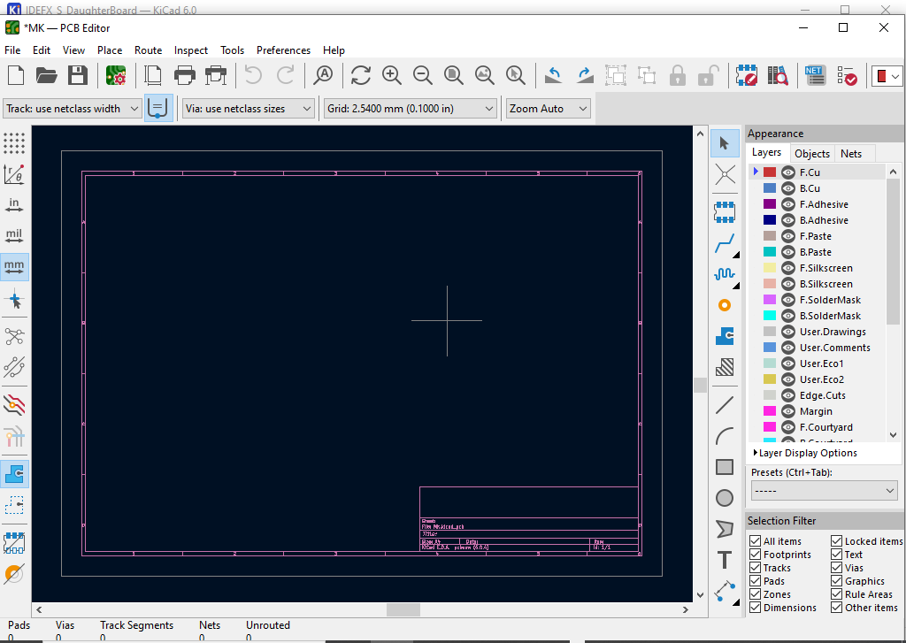

**1 - Une nouvelle fenêtre PCBNEW s'ouvre. Sauvegardez là (CTRL+S) avant de la fermer**

**[1] :**

Champs indispensables :

* Card number, card name : le numéro et le nom de la carte
* Project name : le nom du projet
* Claimer, router
* Layers, thickness : le nombre de couches de cuivre et l’épaisseur de la carte
* Copper inner thickness, copper outer thickness : l’épaisseur d’une couche de cuivre, interne et externe
* Finish, solder mask, slikscreen, : la finition de la carte, la présence de vernis et de sérigraphie
* Track width, track to track space, via drill diameter, via diameter, hole to hole

Path selected : Si laisse vide, le dossier sera créé dans le chemin par défaut :

Champs numériques : laisser la souris dessus pour afficher les unités

Bouton Load PCB : Pour charger les caractéristiques d’une carte déjà archivée

Bouton Load From File : Pour charger les caractéristiques d’une carte depuis un fichier d’archive temporaire, crée lorsque l’archivage d’une carte échoue

Une fois la hiérarchie créée, lancer KiCad -> « file » -> « open project » et sélectionner le fichier .kicad_pro crée pour éditer la carte.

Étape 2 : après avoir créé la carte

* Lancer le plugin
* Dans le menu Home, bouton « Archive PCB » pour archiver la carte
* Sélectionner le dossier où placer l’archive [2]
* Bouton archive PCB
* Fenêtre de dialogue « Add to library table » s’ouvre : Ne pas la fermer, choisir n’importe quelle option (La création de librairie de footprints est faite automatiquement dans le script)

[2] :

Si le champ « path selected » est vide ou si le dossier du projet au nom de la carte est sélectionné, l’archivage se fera directement dans le dossier du projet.

Si un dossier différent est sélectionné, une archive sera créée en copiant les fichiers du projet seront copiés dans celui-ci.